 | Parto vaginal
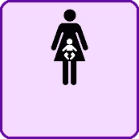 | Cesariana
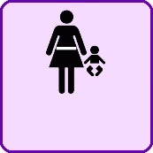 | VBAC
Parto na agua
Imersão em agua durante o trabalho de parto
Diabetes gestacional
Strep B positivo
Medicação xxx
Condição medica xxx
Conhecer pediatra
Conhecer Obstetra
 | Guardar Placenta
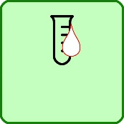 | Doação de sangue de cordão  Colheita privada de sangue de cordão
Epidural OK
Fluidos Intravenosos OK
Aumento do trabalho de parto por ocitocina OK
Ocitocina artificial para expulsão da placenta OK
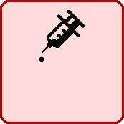 | Não autorizo Epidural  Não autorizo fluidos Intravenosos  Não autorizo aumento do trabalho de parto por ocitocina  Não autorizo ocitocina artificial para expulsão da placenta
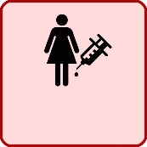 | Não autorizo Epidural  Não autorizo fluidos Intravenosos  Não autorizo aumento do trabalho de parto por ocitocina  Não autorizo ocitocina artificial para expulsão da placenta
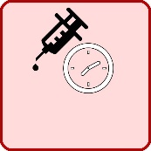 | Não mencionar alivio de dor farmacológica se não for pedido  Ocitocina artificial para expulsão da placenta somente apos xxx minutos
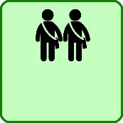 | Estudantes/Estagiários OK
 | Não autorizo Estudantes/Estagiários
 | Luzes OK
 | Luzes reduzidas
 | Espelho para quando o bebe coroar
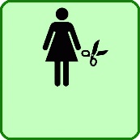 | Episiotomia apos explicação medica OK
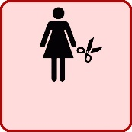 | Não autorizo episiotomia
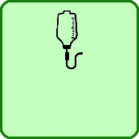 | Fluidos intravenosos OK
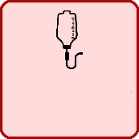 | Não autorizo fluidos intravenosos
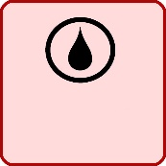 | Não autorizo rotura de membranas
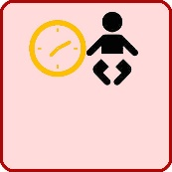 | Monitoramento intermitente
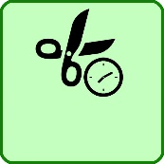 | Clampeamento tardio de cordão
 | Parceiro de nascimento corta o cordão
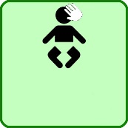 | Tocar na cabeça do bebe ao coroar  Mãe/parceiro de parto recebe o bebé
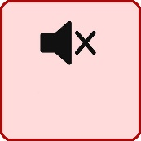 | Silencio por favor  Evitar conversas desnecessárias
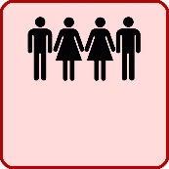 | Limitar numero de pessoas na sala de nascimento
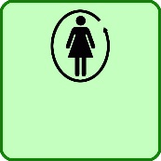 | Liberdade de movimento durante o trabalho de parto  Liberdade de escolha de posição de nascimento
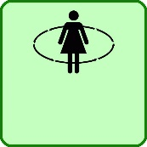 | Liberdade de movimento durante o trabalho de parto  Liberdade de escolha de posição de nascimento
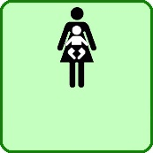 | Contacto pele a pele imediato com a mãe ou parceiro de nascimento
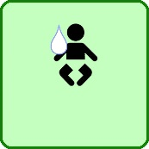 | Banho ao bebé OK
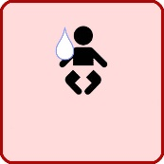 | Não autorizo banho ao bebé
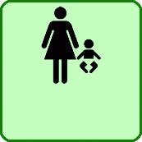 | Bebé sempre com a mãe ou parceiro de nascimento
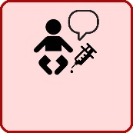 | Discutir e pedir consentimento para quaisquer procedimentos com o bebé
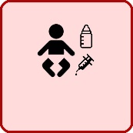 | Não autorizo medicação, vacinação, alimentação ao bebé sem discussão previa e consentimento informado
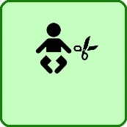 | Circuncisão OK
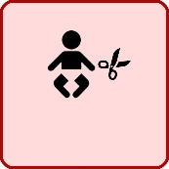 | Não autorizo circuncisão
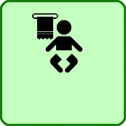 | Banho ao bebé OK
 | Colírio oftálmico OK
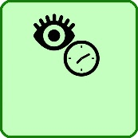 | Colírio oftálmico apos xx minutos/horas OK
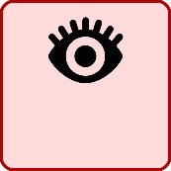 | Não autorizo colírio oftálmico
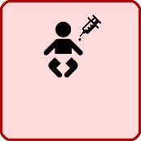 | Não autorizo medicação ou vacinação ao bebé
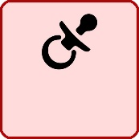 | Não autorizo a introdução de chucha
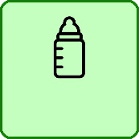 | Leite artificial OK
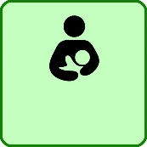 | Amamentação na primeira hora  Apoio de CAM

http://www.visualbirthplanbuilder.com/

